МІНІСТЕРСТВО ОСВІТИ І НАУКИ УКРАЇНИ

НАЦІОНАЛЬНИЙ УНІВЕРСИТЕТ “ЛЬВІВСЬКА ПОЛІТЕХНІКА”

ІНСТИТУТ ТЕЛЕКОМУНІКАЦІЙ ТА РАДІОЕЛЕКТРОНІКИ



**Лабораторна робота №15-16**

**Виконав :**

Ст. гр АП-11

Білоніжко Віталій

**Прийняв:**

Чайковський І. Б.

**Львів 2024**

**Тема:**

Дослідження використання одновимірних та багатовимірних масивів.

**Мета роботи:**

навчитися використовувати одновимірні та багатовимірні масиви у процесі програмування для обробки великої сукупності значень.

**Попередні відомості.**

В усіх програмах, що розглядалися у лабораторних роботах, оброблялися поодинокі значення. На практиці часто виникає потреба обробити єдиним алгоритмом велику сукупність однорідних значень. В математиці такі сукупності мають позначення на зразок x1, x2, . . . , xn. Для підтримки обробки таких сукупностей в мові С існує поняття масиву. Масив - це сукупність даних одного типу, що об’єднані спільним ім’ям. Загальний запис оголошення одновимірного масиву має наступний вигляд:

Тип_назва масиву[розмірність];

Треба звернути увагу, що розмір, який вказується при оголошенні масиву, повинен бути константою, тобто не може бути значенням змінної чи, скажімо, результатом виклику функції.

**Хід роботи:**

1. Ознайомитися з теоретичними відомостями.

2. Здійснити виконання прикладів, представлених у теоретичних відомостях, після чого представити скріни їх коду та результати виконання у звіті.

3. Напишіть програму, яка заповнює масив довільними цілими числами, введеними з клавіатури (розмір масиву становить 10), обчислює суму всіх елементів та виводить на екран сам масив і значення суми його елементів.

4. Оформити звіт.

**Виконання роботи:**

**Завдання 2**

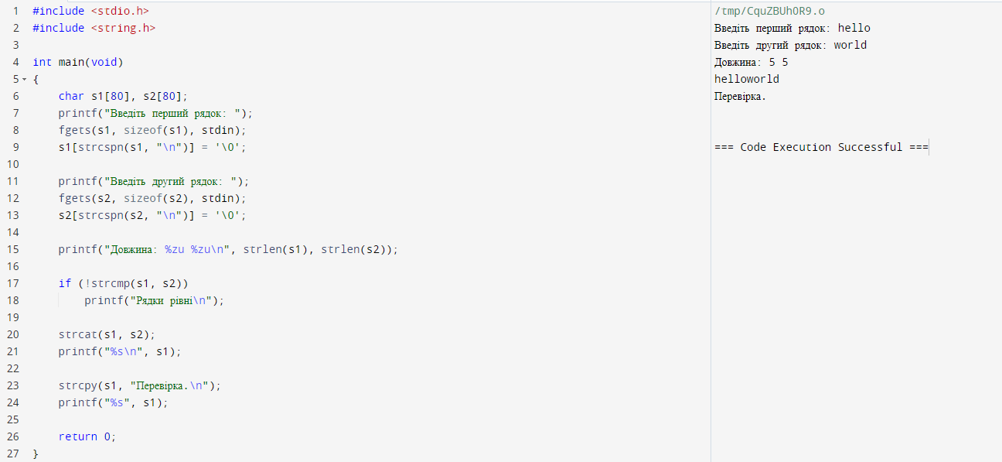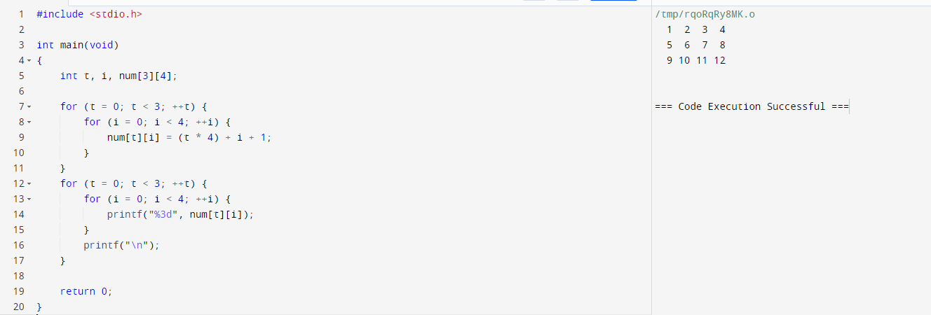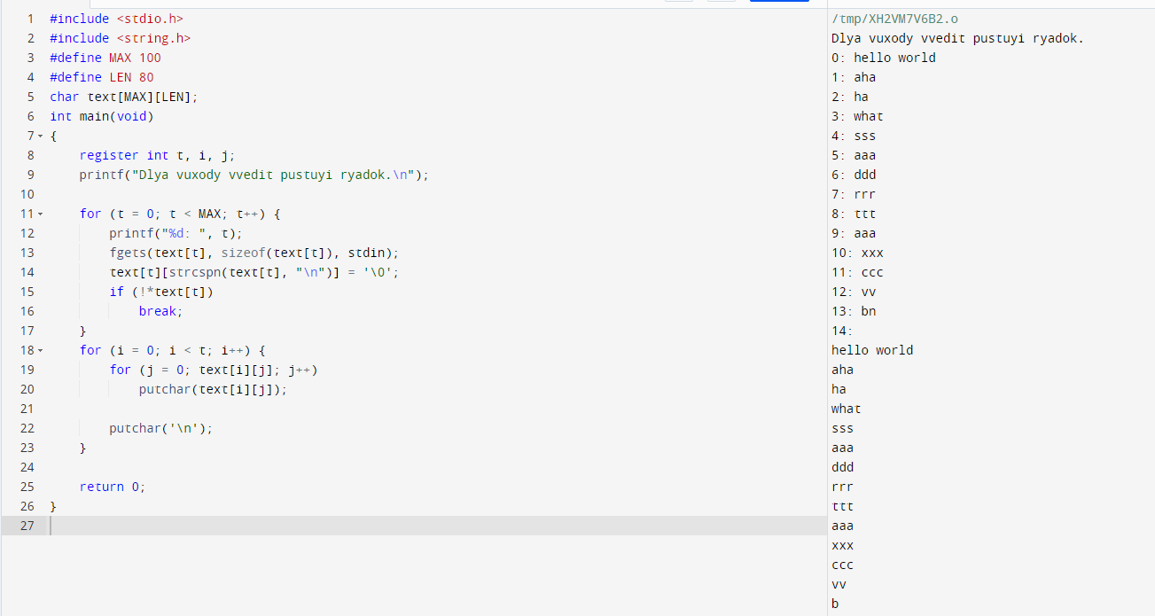

**Завдання 3**

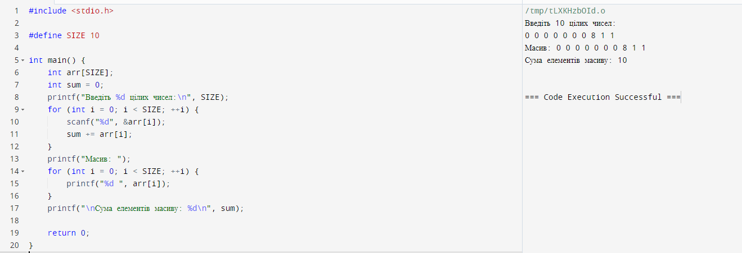

**Контрольні запитання:**

1. **Масив у мові С** — це структурований тип даних, який представляє собою колекцію елементів одного типу, що зберігаються у послідовній області пам'яті. До елементів масиву можна звертатися за допомогою індексів.

2. **Види масивів**:

- **Одновимірні масиви**: Це найпростіші масиви, де всі елементи організовані в один ряд.

- **Багатовимірні масиви**: Масиви, які мають більше одного виміру. Найпоширеніший приклад — двовимірні масиви, також відомі як матриці. Можуть бути й тривимірні та вищої розмірності масиви.

3. **Перевага використання багатовимірних масивів**:

- Багатовимірні масиви дозволяють зручно представляти і працювати з даними, що мають більше одного виміру, такими як таблиці, матриці, тривимірні моделі тощо.

- Вони полегшують організацію та маніпуляцію складними структурами даних, надаючи можливість зберігати та обробляти їх у природній формі.

4. **Матриця у масивах**:

- Матриця — це двовимірний масив, що дозволяє зберігати дані в табличній формі з рядками та стовпцями.

- Використовується для зберігання та обробки двовимірних структур даних, наприклад, для представлення графічних зображень, числових таблиць або інших типів даних, які мають природну двовимірну організацію.

5. Загальна форма ініціалізації масиву:

type array_name[size] = {value1, value2, ..., valuen};

- type: тип даних елементів масиву (наприклад, `int`, `float`, `char`).

- array_name: ім'я масиву.

- size: кількість елементів у масиві.

- value1, value2, ..., valuen: початкові значення для елементів масиву. Якщо кількість значень менша, ніж розмір масиву, решта елементів будуть ініціалізовані нулями (для числових типів) або нульовими значеннями (для інших типів).

Приклад:

int numbers[5] = {1, 2, 3, 4, 5};

Цей приклад створює масив `numbers` з 5 елементами, ініціалізованими значеннями 1, 2, 3, 4, 5 відповідно.